**ФГБУК «ГОСУДАРСТВЕННЫЙ РОССИЙСКИЙ ДОМ НАРОДНОГО ТВОРЧЕСТВА имени В.Д. ПОЛЕНОВА»**

Правительство Тверской области Комитет по делам культуры Тверской области

ГБУК ТО «Тверской областной Дом народного творчества»

**ПОЛОЖЕНИЕ**

**о Межрегиональном (открытом) конкурсе творческих коллективов и солистов**

**(фольклор, народное пение, народные инструменты)**

**«Троицкие обереги-2017»**

**ЦЕЛИ И ЗАДАЧИ КОНКУРСА**

Сохранение преемственности национальной культуры русского народа в условиях полиэтнического пространства Российской Федерации;

популяризация историко-культурной самобытности регионов, сохранение и развитие русской традиционной культуры, восстановление целостности социокультурного пространства на основе этнических традиций во взаимодействии культурного наследия с современностью, стимулирование деятельности по развитию сети коллективов русского народного творчества;

выявление художественно-одаренных детей и молодежи, обеспечение соответствующих условий для их образования и творческого развития, повышение уровня исполнительского мастерства участников и расширение репертуара художественных коллективов и отдельных исполнителей на основе лучших традиций русской национальной культуры;

создание условий для обеспечения равной доступности культурных благ и для широкого вовлечения детей и юношества в сферу русского народного творчества как эффективного воспитательного средства приобщения граждан к национальному культурному и природному наследию;

формирование важнейших духовно-ценностных ориентиров, духовно-культурной микросреды местных сообществ, воспитание эстетических вкусов подрастающего поколения на основе освоения различных жанров и видов русской национальной культуры и русского народного творчества;

интеграция русских народных традиций в современное культурное пространство, привлечение всё большего количества зрителей, воспитание подготовленной и заинтересованной аудитории слушателей.

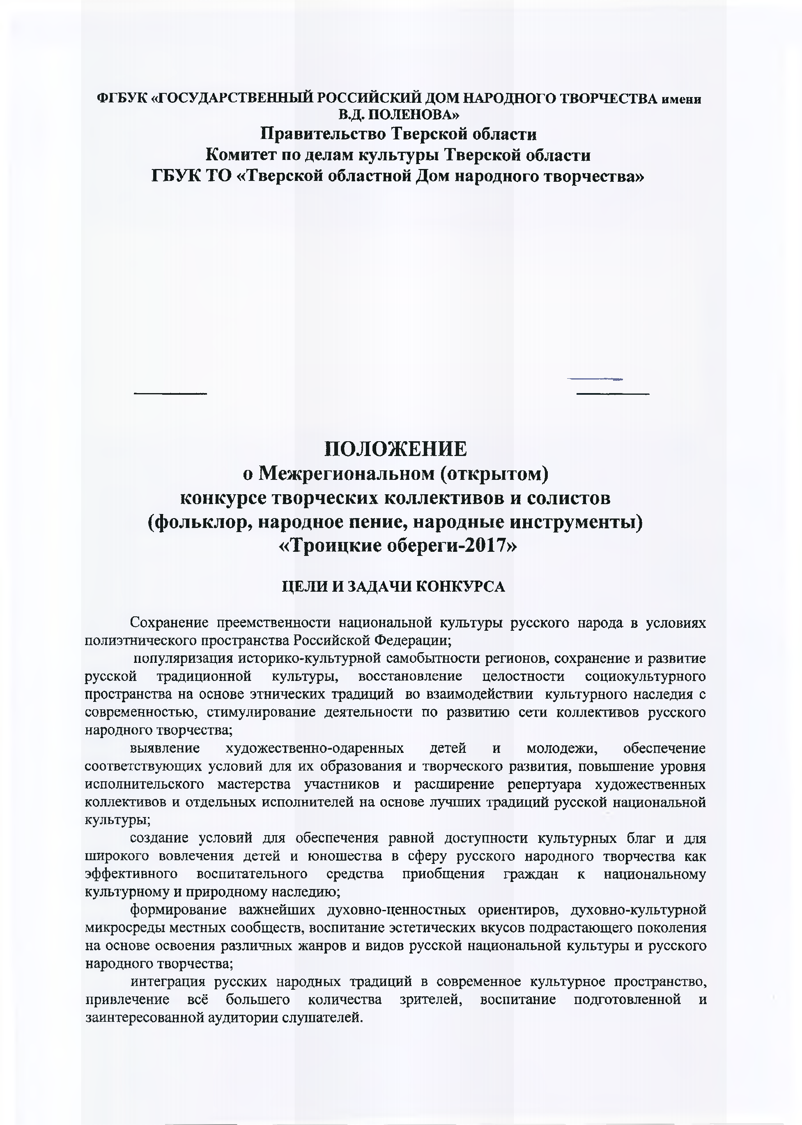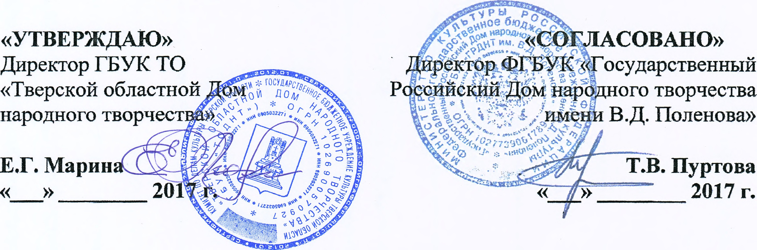

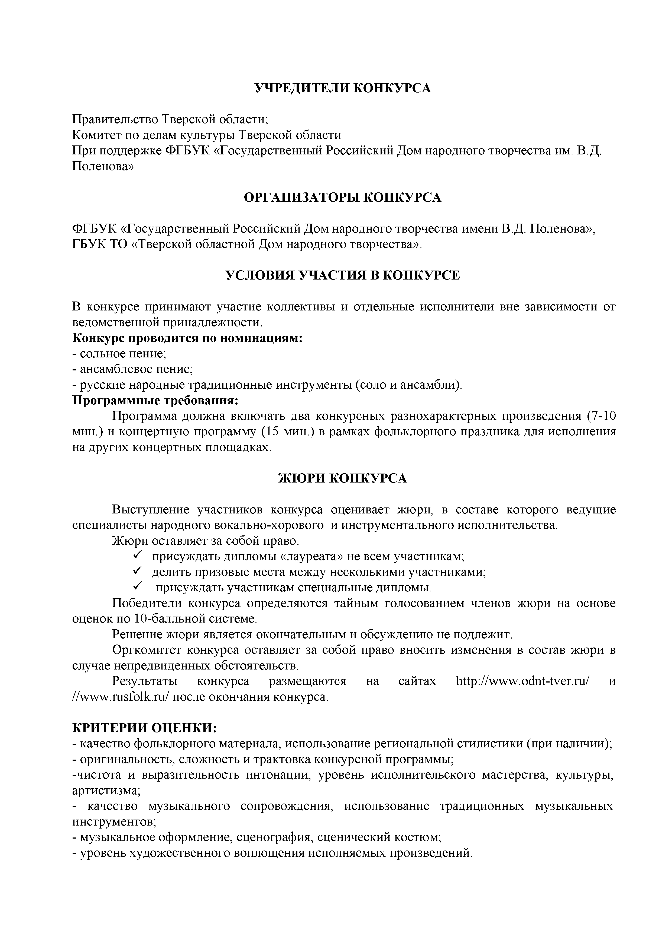

**УЧРЕДИТЕЛИ КОНКУРСА**

Правительство Тверской области;

Комитет по делам культуры Тверской области

При поддержке ФГБУК «Государственный Российский Дом народного творчества им. В.Д. Поленова»

**ОРГАНИЗАТОРЫ КОНКУРСА**

ФГБУК «Государственный Российский Дом народного творчества имени В.Д. Поленова»; ГБУК ТО «Тверской областной Дом народного творчества».

**УСЛОВИЯ УЧАСТИЯ В КОНКУРСЕ**

В конкурсе принимают участие коллективы и отдельные исполнители вне зависимости от ведомственной принадлежности.

**Конкурс проводится по номинациям:**

- сольное пение;

- ансамблевое пение;

- русские народные традиционные инструменты (соло и ансамбли).

**Программные требования:**

Программа должна включать два конкурсных разнохарактерных произведения (7-10 мин.) и концертную программу (15 мин.) в рамках фольклорного праздника для исполнения на других концертных площадках.

**ЖЮРИ КОНКУРСА**

Выступление участников конкурса оценивает жюри, в составе которого ведущие специалисты народного вокально-хорового и инструментального исполнительства.

Жюри оставляет за собой право:

✓ присуждать дипломы «лауреата» не всем участникам;

✓ делить призовые места между несколькими участниками;

✓ присуждать участникам специальные дипломы.

Победители конкурса определяются тайным голосованием членов жюри на основе оценок по 10-балльной системе.

Решение жюри является окончательным и обсуждению не подлежит.

Оргкомитет конкурса оставляет за собой право вносить изменения в состав жюри в случае непредвиденных обстоятельств.

Результаты конкурса размещаются на сайтах <http://www.odnt-tver.ru/> и

//[www.rusfolk.ru/](http://www.rusfolk.ru/) после окончания конкурса.

**КРИТЕРИИ ОЦЕНКИ:**

- качество фольклорного материала, использование региональной стилистики (при наличии);

- оригинальность, сложность и трактовка конкурсной программы;

-чистота и выразительность интонации, уровень исполнительского мастерства, культуры, артистизма;

- качество музыкального сопровождения, использование традиционных музыкальных инструментов;

- музыкальное оформление, сценография, сценический костюм;

- уровень художественного воплощения исполняемых произведений.

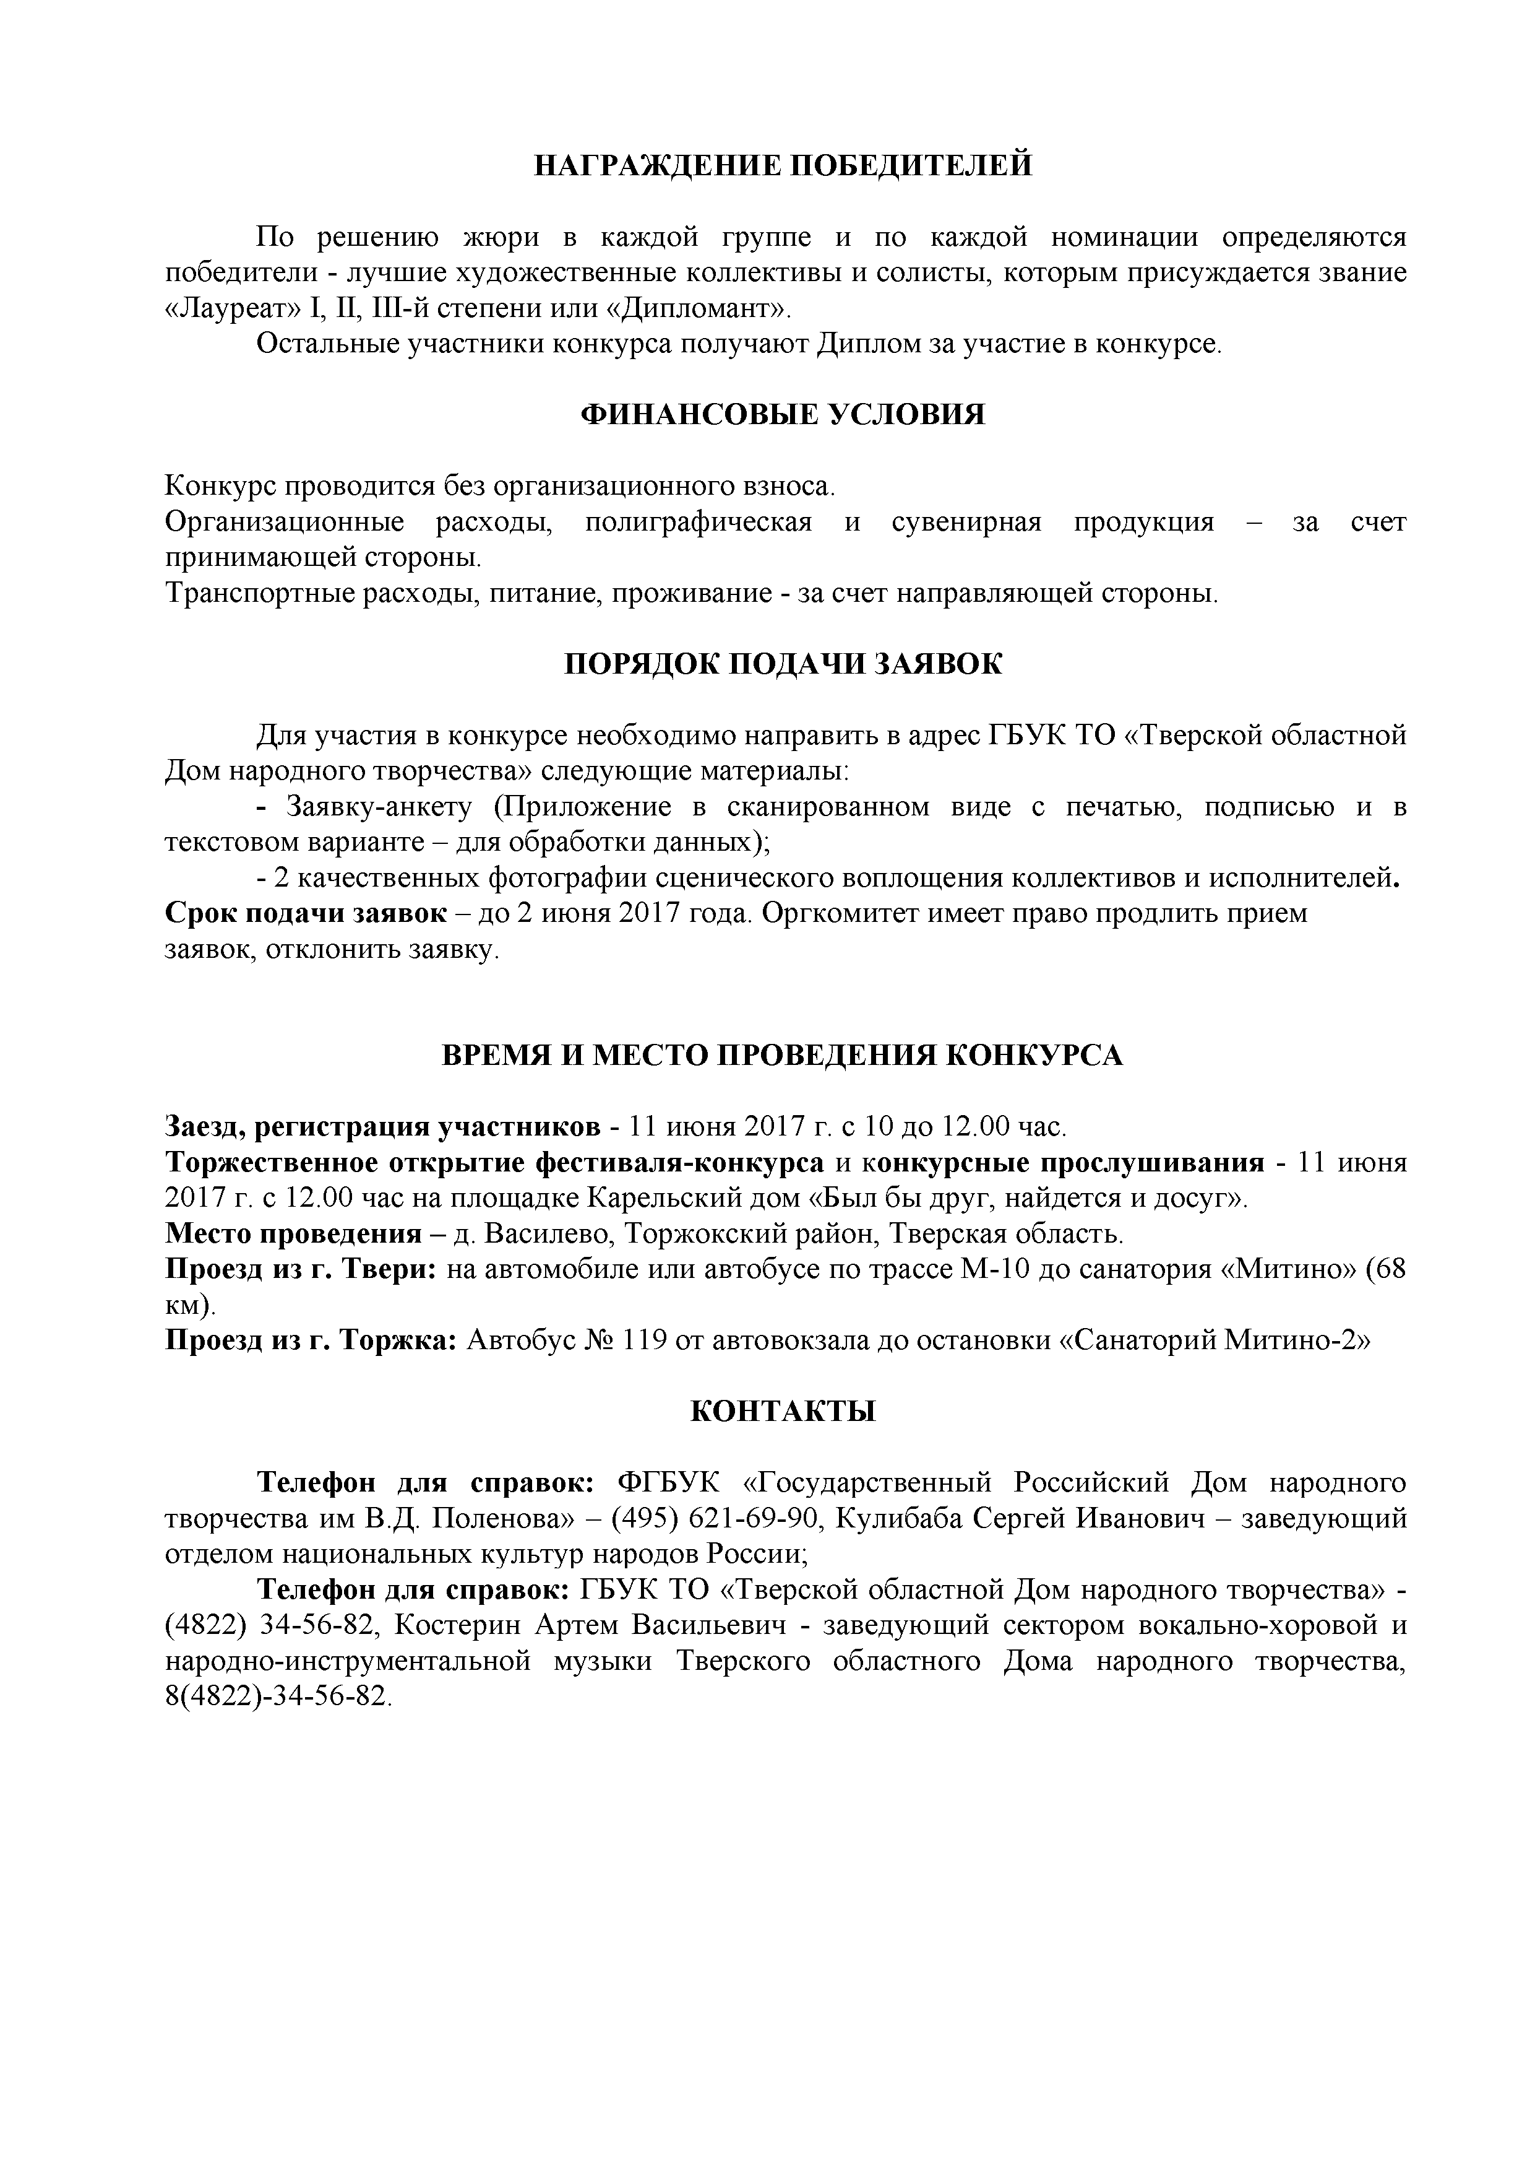

**НАГРАЖДЕНИЕ ПОБЕДИТЕЛЕН**

По решению жюри в каждой группе и по каждой номинации определяются победители - лучшие художественные коллективы и солисты, которым присуждается звание

«Лауреат» I, II, III-й степени или «Дипломант».

Остальные участники конкурса получают Диплом за участие в конкурсе.

**ФИНАНСОВЫЕ УСЛОВИЯ**

Конкурс проводится без организационного взноса.

Организационные расходы, полиграфическая и сувенирная продукция - за счет принимающей стороны.

Транспортные расходы, питание, проживание - за счет направляющей стороны.

**ПОРЯДОК ПОДАЧИ ЗАЯВОК**

Для участия в конкурсе необходимо направить в адрес ГБУК ТО «Тверской областной Дом народного творчества» следующие материалы:

- Заявку-анкету (Приложение в сканированном виде с печатью, подписью и в текстовом варианте - для обработки данных);

- 2 качественных фотографии сценического воплощения коллективов и исполнителей.

Срок подачи заявок - до 2 июня 2017 года. Оргкомитет имеет право продлить прием заявок, отклонить заявку.

**ВРЕМЯ И МЕСТО ПРОВЕДЕНИЯ КОНКУРСА**

**Заезд, регистрация участников - 11 июня 2017 г. с 10 до 12.00 час.**

**Торжественное открытие фестиваля-конкурса и конкурсные прослушивания - 11 июня 2017 г. с 12.00 час на площадке Карельский дом «Был бы друг, найдется и досуг».**

**Место проведения - д. Василево, Торжокский район, Тверская область.**

**Проезд из г. Твери: на автомобиле или автобусе по трассе М-10 до санатория «Митино» (68 км).**

**Проезд из г. Торжка: Автобус № 119 от автовокзала до остановки «Санаторий Митино-2»**

**КОНТАКТЫ**

Телефон для справок: ФГБУК «Государственный Российский Дом народного творчества им В.Д. Поленова» - (495) 621-69-90, Кулибаба Сергей Иванович - заведующий отделом национальных культур народов России;

Телефон для справок: ГБУК ТО «Тверской областной Дом народного творчества» - (4822) 34-56-82, Костерин Артем Васильевич - заведующий сектором вокально-хоровой и народно-инструментальной музыки Тверского областного Дома народного творчества, 8(4822)-34-56-82.

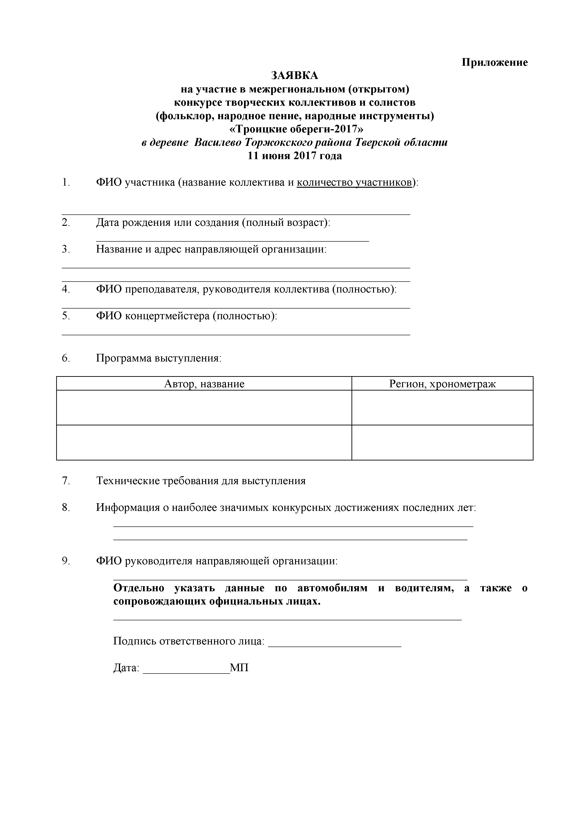

**Приложение**

**ЗАЯВКА**

**на участие в межрегиональном (открытом) конкурсе творческих коллективов и солистов (фольклор, народное пение, народные инструменты)**

**«Троицкие обереги-2017»**

***в деревне Василево Торжокскогорайона Тверской области 11* июня 2017 года**

1. ФИО участника (название коллектива и количество участников):

2. Дата рождения или создания (полный возраст):

3. Название и адрес направляющей организации:

4. ФИО преподавателя, руководителя коллектива (полностью):

5. ФИО концертмейстера (полностью):

6. Программа выступления:

Автор, название Регион, хронометраж

7. Технические требования для выступления

8. Информация о наиболее значимых конкурсных достижениях последних лет:

9. ФИО руководителя направляющей организации:

**Отдельно указать данные по автомобилям и водителям, а также о сопровождающих официальных лицах.**

Подпись ответственного лица:__________________________ Дата:_________________МП